- 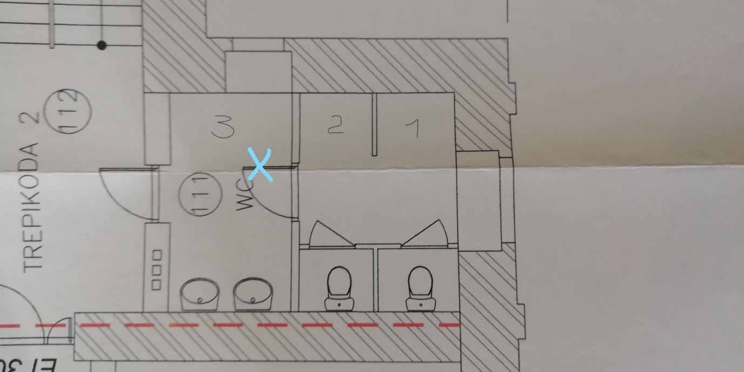

1.korruse WC 14,3 m2
Nr.1 seal asub hetkel pissuaar
Nr. 2 Seal WC pott ja uks on ees
Nr.3 Seal hetkel uks ees ja olemas WC pott. Sinna peaks tulema InvaWC
Sinisega rist – ust seal hetkel pole

Vajaminevad tööd siin.
* Uued WC boksid koos sisustuse ja ustega/(potid 3+1(inva)/ ja uus pissuaar
* Uued kraanikausid
* põrand (uued plaadid) , seinad ja lagi ning valgustid

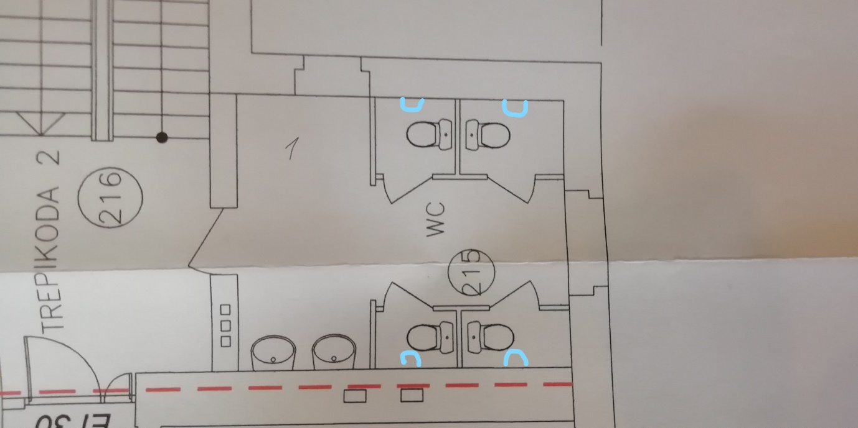

2.korruse WC 17,5 m2
Nr.1 Seal asub hetkel WC pott, kus on ka uks ees (sinna peaks tulema Inva WC)
Sinisega märgitud- WC pottide asukohad

Vajaminev töö
* Uued WC boksid koos sisustuse ja ustega/(potid 4+1(inva)/
* Uued kraanikausid
* põrand (uued plaadid) , seinad ja lagi ning valgustid

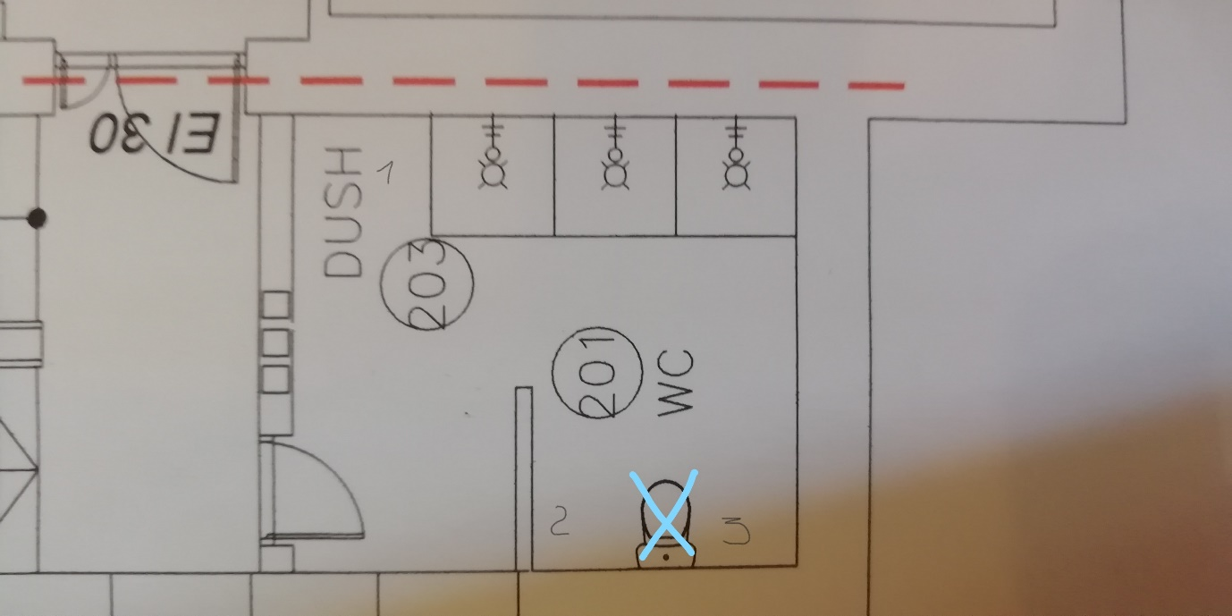

2.korruse dushiruum 12,1 m2

Nr.1 Seal asub hetkel kapp
Nr.2 Hetkel asub seal WCpott
Nr.3 Seal asub kraanikauss

Vajaminev töö
* 2 uut dushi kohta (kolmas kaob ära)
* Uus kraanikauss
* Uus WC pott koos invavarustusega
* põrand (uued plaadid) , seinad ja lagi ning valgustid

